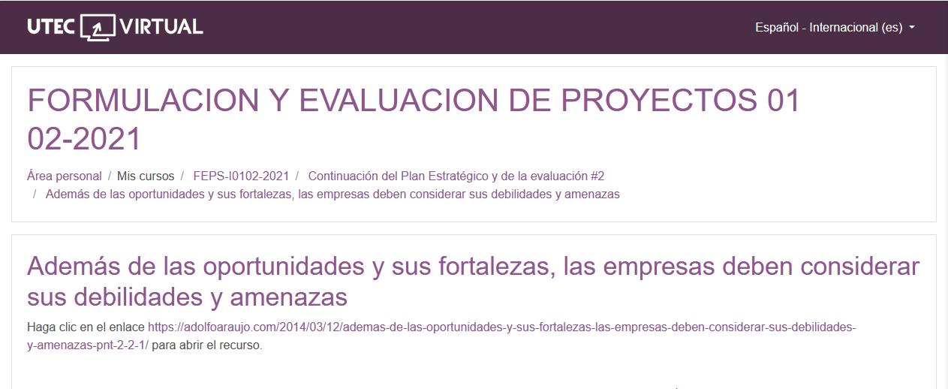

[Emprender con Tecnologías de Información](https://adolfoaraujo.com/)

Emprendimiento, Administración de Proyectos y Tecnologías de Información y Comunicación. Por: Adolfo J. Araujo J.



* [Acerca de Adolfo Araujo](https://adolfoaraujo.com/acerca-de-mi/)
* [Mercadeo online](https://adolfoaraujo.com/mercadeo-por-internet/)
* [¿Eres Emprendedor?](https://adolfoaraujo.com/quieres-ser-emprendedor/)
* [Introducción a Lean Startup](https://adolfoaraujo.com/2016/12/08/introduccion-a-lean-startup/)
* [Twitter](http://twitter.com/ajaraujo)

• [Facebook](https://www.facebook.com/AdolfoJAraujoJ)

• [LinkedIn](https://www.linkedin.com/in/ajaraujo/)

• [Instagram](https://www.instagram.com/adolfojaraujo/)

• [Youtube](https://www.youtube.com/channel/UCBMifDjgEpGhRLMGUmqXpMQ)

**Además de las oportunidades y sus fortalezas, las empresas deben considerar sus debilidades y amenazas**

Publicado por[ajaraujo](https://adolfoaraujo.com/author/adolfoaraujo/)[marzo 12, 2014](https://adolfoaraujo.com/2014/03/12/ademas-de-las-oportunidades-y-sus-fortalezas-las-empresas-deben-considerar-sus-debilidades-y-amenazas-pnt-2-2-1/)Publicado en [02- Plan estratégico](https://adolfoaraujo.com/category/02-plan-estrategico/)

Etiquetas:[amenaza](https://adolfoaraujo.com/tag/amenaza/), [análisis](https://adolfoaraujo.com/tag/analisis/), [Análisis FODA](https://adolfoaraujo.com/tag/analisis-foda/), [debilidad](https://adolfoaraujo.com/tag/debilidad/), [entorno](https://adolfoaraujo.com/tag/entorno/), [fortaleza](https://adolfoaraujo.com/tag/fortaleza/), [nuevas tecnologías](https://adolfoaraujo.com/tag/nuevas-tecnologias/), [oportunidad](https://adolfoaraujo.com/tag/oportunidad/), [Oportunidades](https://adolfoaraujo.com/tag/oportunidades/), [recursos de la empresa](https://adolfoaraujo.com/tag/recursos-de-la-empresa/)

|  |  |
| --- | --- |
|  | 2.2.1 ANÁLISIS  F.O.D.A. #PNT  **«Cuando la situación es adversa y la esperanza poca, las determinaciones drásticas son las más seguras.» (Tito Livio)**  Imagen: Análisis Interno y Externo  Imagen: Análisis Interno y Externo  **1) Concepto**  También conocido como Matriz «DOFA»  o SWOT (en ingles) es la herramienta estratégica por excelencia más utilizada para conocer la situación real y la situación competitiva de una empresa en su **Entorno**. La situación interna se compone de dos factores que se pueden controlar: **Fortalezas** y **Debilidades**, mientras que El entorno se compone de dos factores no controlables: **Oportunidades** y **Amenazas**. (*wikiPedia* )  Están implícitos los objetivos propuestos para combinar de manera óptimos los recursos de la empresa con el entorno, logrando una ventaja competitiva sostenible.  **2) Objetivo**  Concentrar los resultados del análisis Interno y del análisis del Entorno externo, para observar las fortalezas, debilidades en el contexto de las oportunidades y amenazas en situaciones empresariales reales.  **3) Componentes**  **3.1) Análisis Interno (****intraentorno)**  Variables que inciden positiva o negativamente en los objetivos del negocio y de las cuales tenemos capacidad de influencia sobre ellas. Para cada elemento de la lista indicar si es una fortaleza (+) o una debilidad (-)   * Conocimientos, habilidades y actitudes de los integrantes * Responsabilidad y compromiso * Características emprendedoras más fuertes (liderazgo, creatividad, etc.) * Experiencia como empleado o emprendedor * Esfuerzo a realizar por los integrantes * Motivación de emprender de los integrantes * Equipamiento que puedan aportar * Contactos que puedan aportar los integrantes * Espación físico para trabajar dispobible * Ubicación de la compañía * Infraestructura de la empresa * Transporte a disposición del emprendimiento * Producción u operación * Procesos o sistemas automatizados * Costos de operación * Salarios y dividendos * Abastecimiento de insumos * Logística de entra y salida de productos * Características del producto * Precios competitivos * Control de calidad * Administración del recurso humano * Investigación y desarrollo * Tecnología adquirida obsoleta. * Mercadeo o ventas * Servicio post venta (seguimiento) * Mercadeo digital * Comunicacíon interna * Reputación empresarial. * Financiamiento propio o externo * Amigable con medio ambiente * Responsabilidad Social Empresarial * Legalización de la empresa * Contratos, acuerdos, patentes, conocimientos legales * Muchas otras variables   Ver la presentación [Triangulo B-I](http://www.slideshare.net/ajaraujo/triangulo-b-i) (Dueño de Negocio o Inversionista). Los 8 principales componentes de un negocio  **3.1.1) Matriz BCG**  Imagen: Matriz BCG  Imagen: Matriz BCG  **3.2) Análisis del Entorno**  Tipos de entornosLos factores del entorno pueden ser Macro o Micro, lo importante es identificar qué factores tienen impacto en el negocio actualmente o en el futuro, y comprender cómo será probablemente el impacto que puede ser positivo o negativo.  El entorno puede estar en [3 niveles de cambio](http://inf-tek.blogia.com/2009/020301-1.1-analisis-del-entorno.php):   * **Estable**: poco o ningún cambio, de forma lenta que permite identificarlo . * **Dinámico**: existen cambios a un ritmo moderado, no todos se pueden predecir. * **Turbulento**: gran cantidad de cambios impredecibles y rápidos, hay muchos participantes nuevos con cierto grado de experimentación con los *modelos de negocio*, la relación con proveedores, distribuidores y clientes  cambia constantemente y tienen un alto grado de desarrollo *tecnológico.*   **3.2.2) Análisis PCDF (****Microentorno)**  Microentorno, variables PCDF  **Proveedores**   * Precios y calidad de insumos o materia prima * Acceso a nuevas tecnologías. * Potenciales nuevos inversionistas. * Potenciales nuevos competidores. * Compensaciones * Otras   **Competencia**   * Barreras de entrada al mercado * Competencia directa * Productos sustitutos * Nuevos competidores. * Otras   **Distribuidores**   * Área geográfica que abarcan * Calidad del servicio * Costos * Mayoristas o minoristas. * Webstore (Almacenes Web) * Sistemas de pago en línea * Otras   **Consumidor Final (Mercado Meta)**   * Tamaño y potencial del mercado. * Perspectivas futuras del mercado y la industria * Segmentación * Acceso a nuevos mercados. * Su poder adquisitivo * Cambios comportamiento de la clientela. * Otras   **3.2.2) Análisis PEST (****Macroentorno)**  Macroentorno, variables PEST  Análisis que clasifica los factores del Macro-entorno en 4 grandes áreas, revelará muchas de las influencias externas que pesan sobre el rendimiento del negocio. Mucha de la información necesaria puede obtenerse de: diarios y periódicos, organismos gubernamentales, industriales o de investigación.  Se debe ser realista con respecto al conocimiento del entorno y  los cambios que puedan producirse;  se deben dejar de lado los factores que no se tiene certeza o buscar más información sobre ellos  **Políticos y Legales**   * Política de la industria o región (disponibilidad de subsidios u otras asistencias) * Impuestos directos e indirectos (influyen en los gastos de los consumidores o sobre la rentabilidad de la empresa) * Política monetaria y la tasa de Interés (afecta la capacidad de la empresa de pagar deudas) * Política de tipo de cambio de moneda (efecto en importaciones y exportaciones) * Cambios del comercio internacional (nuevos mercados de exportación,  como China) * Ley sobre Competencia (normas obligatorias que se deben cumplir) * Regulaciones y Des-regulaciones * Políticas de Formación y Entrenamiento * Ley de Seguridad laboral u ocupacional * Leyes medioambientales * Burocracia y Corrupción * Conflictos políticos * Proyectos de obras públicas (impactando en nivel de demanda) * Otras   **Económicos (Nivel País o Mundial)**   * Recesión o crisis económica mundial * Ciclo económico (periodos de crecimiento o recesión del país) * Desarrollo económico (país en: sud-desarrollo, en vías de desarrollo o desarrollado) * Niveles de empleo (afecta el poder adquisitivo de las personas y la pretensión salarial) * Inflación o deflación (aumento de las materias primas e insumos) * Valores de la Tasa de Interés y Tipo de cambio (mencionadas anteriormente) * Precio de propiedades (adquisición de locales físicos) * Otras   **Sociales y Culturales**   * Tasa del crecimiento poblacional (tamaño del mercado potencial) * Estructura por edad (nivel total de ahorro comparado con el gasto de los consumidores y el tamaño relativo de la población activa) * Demografía * Migraciones (internas y externas; descapitalización humana, concentración de consumidores) * Cambios sociales y culturales * Rol de la mujer * Inseguridad * Otras   **Tecnológicos**   * Inversión en I+D por parte de los competidores * Nuevos mercados creados por  las nuevas tecnologías * Métodos de producción eficientes * Indice de adopción de tecnologías (temprana o tardía) * [Tecnologías de comunicación e información](http://inf-tek.blogspot.com/) pagadas o gratuitas * Otras   Matriz FODA  **4) Preguntas**   * ¿Cómo puedo usar las fortalezas para lograr los objetivos? * ¿Cómo puedo superar las debilidades para lograr los objetivos? * ¿Cuáles son las oportunidades más importantes y cómo puedo sacarles ventaja? * ¿Cuáles son las amenazas más significativas y cómo podrían ser evitadas? * ¿Cómo pueden las variables analizadas, ayudarme a conocer mi empresa y seguir adelante?   **5) Referencias**   * [Componentes de un plan](http://inf-tek.blogia.com/2009/021902-2.2-componentes-del-plan.php) * [Modelos de negocios digitales](http://inf-tek.blogia.com/2009/020601-1.4-intraentorno-organiazacion-.php) y relaciones * [Análisis del entorno](http://inf-tek.blogia.com/2009/020301-1.1-analisis-del-entorno.php) * [Micro-entorno](http://inf-tek.blogia.com/2009/020402-1.3-microentorno-entorno-especifico-u-operativo-.php) * [Macro-entorno](http://inf-tek.blogia.com/2009/020302-1.2-el-macroentorno-entorno-general-.php) * [Tendencias tecnológicas y gerenciales](http://inf-tek.blogia.com/2009/020401-1.2.1-tendencias-tecnologicas-y-gerenciales.php) |

<https://adolfoaraujo.com/2014/03/12/ademas-de-las-oportunidades-y-sus-fortalezas-las-empresas-deben-considerar-sus-debilidades-y-amenazas-pnt-2-2-1/>